Oferta Inwestycyjna Gminy Biłgoraj
Gmina Biłgoraj/Powiat Biłgorajski/Województwo Lubelskie
Przygotowana przez: Gmina Biłgoraj

Biłgoraj, 13.02.2023

Informacje o gminie

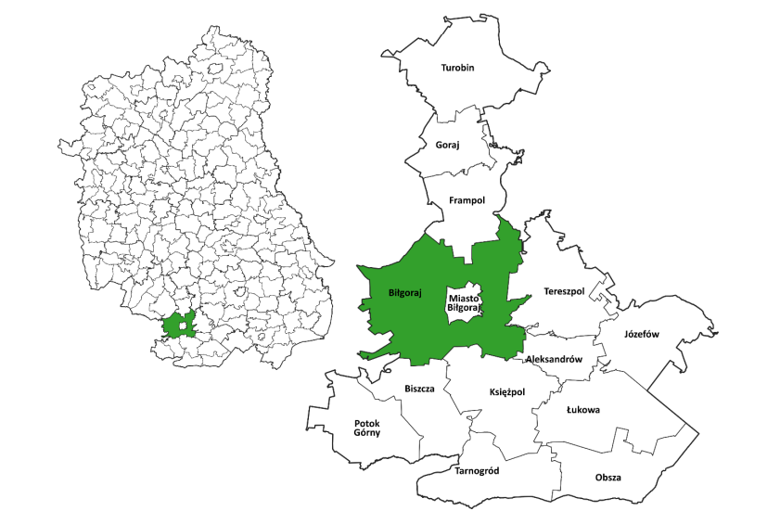
Rysunek 1. Położenie gminy Biłgoraj w województwie lubelskim oraz powiecie biłgorajskim

Gmina Biłgoraj położona jest w południowej części województwa lubelskiego, w podregionie chełmsko-zamojskim, w powiecie biłgorajskim. Zajmuje obszar 263 km², co stanowi 15,6% powierzchni powiatu oraz 1,0% powierzchni województwa. Gmina Biłgoraj jest największą pod względem powierzchni gminą w powiecie biłgorajskim. Gmina Biłgoraj sąsiaduje z miastem Biłgoraj, otaczając go pierścieniem, a także graniczy z następującymi jednostkami samorządu terytorialnego:
- od zachodu z gminą Harasiuki z powiatu niżańskiego w województwie podkarpackim;
- od północny z gminą Dzwola z powiatu janowskiego, gminą Frampol z powiatu biłgorajskiego oraz gminą Radecznica z powiatu zamojskiego;
- od wschodu z gminami Tereszpol i Aleksandrów z powiatu biłgorajskiego;
- od południa z gminami Księżpol i Biszcza z powiatu biłgorajskiego.

Gmina Biłgoraj cechuje się stosunkowo dobrą dostępnością komunikacyjną. Przez środkową cześć gminy przechodzą dwie drogi wojewódzkie nr 835 (Lublin – Wysokie – Biłgoraj – Sieniawa – Przeworsk – Kańczuga – Dynów – Grabownica Starzeńska) oraz nr 858 (Zarzecze – Biłgoraj – Zwierzyniec – Szczebrzeszyn). Ponadto przez południową część gminy przebiega fragment drogi wojewódzkiej nr 853 (Nowy Majdan – Tomaszów Lubelski). W bliskiej odległości, ok. 20 km od granic administracyjnych Gminy Biłgoraj, biegnie droga krajowa nr 74. Przez teren gminy przebiegają również linia kolejowa normalnotorowa nr 66 Zwierzyniec – Stalowa Wola oraz linia szerokotorowa nr 65 relacji Hrubieszów – Sławków Południowy, łącząca Śląsk z Ukrainą. Gmina znajduje się w odległości ok. 85 km od Lublina i ok. 50 km od Zamościa. Gmina Biłgoraj jest położona w niedalekiej odległości od dwóch portów lotniczych: w Rzeszowie oraz podlubelskim Świdniku. Na układ osadniczy gminy składa się 40 miejscowości: Andrzejówka, Brodziaki, Bukowa, Ciosmy, Cyncynopol, Dąbrowica, Dereźnia Majdańska, Dereźnia Solska, Dereźnia Zagrody, Dyle, Edwardów, Gromada, Hedwiżyn, Ignatówka, Jachosze, Kajetanówka, Kolonia Sól, Korczów, Korytków Duży, Majdan Gromadzki, Nadrzecze, Nowy Bidaczów, Okrągłe, Podlesie, Rapy Dylańskie, Ratwica, Ruda Solska, Ruda Zagrody, Duże, Smólsko Małe, Sól, Stary Bidaczów, Teodorówka, Wola Dereźniańska, Wola Duża, Wola Mała, Wolaniny, Zagrody Dąbrowickie, Zagumnie, Żelebsko. Na obszarze gminy utworzono 28 sołectw: Andrzejówka, Brodziaki, Bukowa, Ciosmy, Dąbrowica, Dereźnia Solska, Dereźnia Zagrody, Dyle, Gromada, Hedwiżyn, Ignatówka, Kajetanówka, Korczów, Korytków Duży, Majdan Gromadzki, Nadrzecze, Nowy Bidaczów, Okrągłe, Rapy Dylańskie, Ruda Solska, Smólsko Małe, Smólsko Duże, Sól Druga, Sól Pierwsza, Stary Bidaczów, Wola Dereźniańska, Wola Duża-Wola Mała, Wolaniny). Największym pod względem powierzchni sołectwem na terenie Gminy Biłgoraj jest Wola Duża i Mała (35,7 km2 , 13,6% powierzchni gminy), natomiast najmniejszym Majdan Gromadzki (1,9 km2 , 0,7% powierzchni gminy). Największą miejscowością Gminy Biłgoraj jest Sól.
Według podziału na regiony klimatyczne Wincentego Okołowicza, Gmina Biłgoraj należy do regionów: nizinnego sandomierskiego i wyżynnego lubelskiego. Klimat gminy kształtowany jest przez zmienne w swym zasięgu masy powietrza morskiego (z zachodu) i kontynentalnego (ze wschodu) przy przewadze wpływów kontynentalnych. Region biłgorajski należy do najcieplejszych w Polsce. Średnia temperatura roczna wynosi 7,6oC – najzimniejszym miesiącem jest styczeń (-2,8oC), a najcieplejszym lipiec (18,9oC). Ponadto region charakteryzuje się bardzo wysokim stopniem nasłonecznienia, który wynosi 62,5 kcal/cm2 na rok. Miesiącami o największym usłonecznieniu są czerwiec, lipiec, sierpień, wrzesień. Średnie opady roczne mieszczą się w granicach 560-600 mm. Pokrywa śnieżna zalega przez 80 - 85 dni. Niekorzystną cechą klimatu są przymrozki występujące w okresie wegetacyjnym, który trwa 210 dni. Na terenie gminy przeważają wiatry zachodnie o średniej prędkości 3 m/s.
Gleby na terenie gminy Biłgoraj pozostają w ścisłej korelacji z budową geologiczną podłoża oraz formami roślinnymi. Na typologię gleb mają również wpływ warunki klimatyczne, wodne, rzeźba terenu i działalność człowieka. Gmina Biłgoraj należy do janowskobiłgorajskiego regionu glebowo-rolniczego. Na terenie Gminy Biłgoraj, zgodnie z podziałem kompleksów przydatności rolniczej gleb ornych, przeważają: kompleks żytni słaby i bardzo słaby oraz kompleks żytni dobry. Warunkuje to występowanie gleb IV, V i VI klasy bonitacyjnej, które stanowią 94,4% gruntów ornych z terenu gminy. Najmniejszą powierzchnię zajmują najbardziej urodzajne gleby – III klasy bonitacyjnej (5,6% ) zaliczane do kompleksu pszennego wadliwego, żytniego bardzo dobrego i dobrego oraz zbożowo-pastewnego mocnego. Gleby te znajdują się głównie w południowej części gminy i wykazują niewielkie rozproszenie.

Demografia i rynek pracy w gminie
Lokalizacja: Gmina Biłgoraj/powiat biłgorajski
Powierzchnia: km^{2:} 263
Liczba ludności (powiat/gmina):
Powiat: 97 352
Gmina: 13 593
Gęstość zaludnienia (powiat/gmina): Powiat:58/km²
Gmina:52/km²
PKB (Polska i województwo lubelskie):
PKB Polska - 2 338 996 zł
PKB lubelskie – 87 043 zł (3,7% udziału PKB)
Inflacja: 9,2%
Liczba zatrudnionych (powiat/gmina):
Powiat: 14 449
Gmina: 1 354
Przeciętne miesięczne wynagrodzenie (województwo lubelskie/powiat/gmina):
6216,03 zł
Stopa bezrobocia (województwo lubelskie/powiat/gmina):
Województwo lubelskie: 8,1
Powiat biłgorajski: 5,9
Gmina Biłgoraj: 4,1

Ludność uznawana jest za jeden z najważniejszych zasobów lokalnych, zaś czynnik ludzki za podstawowe źródło szeroko pojętego rozwoju społeczno-gospodarczego oraz ważny czynnik konkurencyjności. Liczba i struktura ludności, będące następstwem procesów demograficznych zachodzących na danym obszarze, w znacznym stopniu wpływają na całokształt procesów społecznych i ekonomicznych. Analiza przemian w sferze demografii stanowi podstawę wszelkich ocen sytuacji społeczno-gospodarczej oraz analiz konkurencyjności, jak również jest jedną z najważniejszych przesłanek podejmowania decyzji związanych z polityką lokalną i regionalną.
Zgodnie z danymi statystycznymi obszar Gminy Biłgoraj na koniec czerwca 2022 r. zamieszkiwało 13 593 osób co stanowi ok. 15% ludności powiatu biłgorajskiego oraz 0,6% województwa lubelskiego. Obszar Gminy Biłgoraj wyróżnia stosunkowo niski wskaźnik gęstości zaludnienia, który w 2021 r. wynosił jedynie 52 osób/km2 i był zdecydowanie niższy od średniej dla powiatu biłgorajskiego (60 osób/km2 ) i województwa lubelskiego (83 osoby/km2 ). Na przestrzeni ostatnich lat na obszarze Gminy Biłgoraj odnotowuje się niewielki, lecz systematyczny wzrost liczby ludności – od 2010 r. liczba mieszkańców tego terenu zwiększyła się o 477 osób, co stanowi 3,7% ludności zamieszkującej obszar gminy w 2010 r. Warto podkreślić, że w analogicznym okresie zarówno na terenie powiatu biłgorajskiego, jak i całego województwa lubelskiego zaobserwowano znaczny spadek liczby ludności, wynoszący odpowiednio minus 3,8% oraz minus 3,6%. Ponadto, zgodnie z prognozą demograficzną dla województwa lubelskiego, do 2030 r. nastąpi dalszy, stabilny wzrost liczby ludności na obszarze gminy. W porównaniu do pozostałych gmin powiatu biłgorajskiego Gmina Biłgoraj pozostaje na drugiej pozycji, jeśli chodzi o liczbę ludności – za Miastem Biłgoraj (26 114 mieszkańców), wyprzedzając pozostałe gminy wiejskie i miejsko-wiejskie powiatu. Należy również zwrócić uwagę na wieloletni trend zmiany liczby mieszkańców, który w Gminie Biłgoraj zdecydowanie jest najbardziej korzystny.
Wskaźnik bezrobocia (mierzony stosunkiem liczby osób bezrobotnych zarejestrowanych do liczby osób w wieku produkcyjnym) na obszarze Gminy Biłgoraj w 2020 r. wyniósł 4,9% i jego wartość była nieznacznie wyższa od wartości wskaźnika dla powiatu biłgorajskiego (4,1%) i jednocześnie zdecydowanie niższa od wartości obliczonej dla województwa lubelskiego (6,1%). Należy jednak zauważyć, że wskaźnik bezrobocia w Gminie Biłgoraj, w porównaniu do pozostałych gmin powiatu biłgorajskiego, w 2020 r. był najwyższy. Natomiast w odniesieniu w latach 2010-2020 udział bezrobotnych w liczbie osób w wieku produkcyjnym w gminie zmniejszył się o 1,2 pkt. proc.
Gmina Biłgoraj, podobnie jak całe województwo lubelskie, wykazuje wiele problemów związanych ze strukturą bezrobocia. Dotyczy to przede wszystkim wysokiego bezrobocia wśród ludzi młodych, w tym osób wchodzących na rynek pracy, bezrobocia osób po 50 roku życia oraz istnienia ukrytego bezrobocia (bezrobocia agrarnego). Ponadto, na analizowanym obszarze, podobnie jak na terenie całego kraju, występuje również bezrobocie strukturalne, które charakteryzuje się niedopasowaniem kwalifikacji zawodowych pracowników do potrzeb rynku pracy. Najistotniejszym problemem jest bezrobocie długotrwałe, dotykające blisko połowę zarejestrowanych bezrobotnych – według danych GUS na koniec 2020 r. na obszarze Gminy Biłgoraj 43,7% bezrobotnych pozostawało bez pracy dłużej niż 24 miesiące oraz bezrobocie osób młodych – ponad 34,2% bezrobotnych stanowiły osoby poniżej 30 roku życia. Wśród bezrobotnych dominują osoby słabo wykształcone (wykształcenie zasadnicze zawodowe). Biorąc pod uwagę powyższe, dalsze ograniczanie bezrobocia będzie uzależnione nie tylko od poprawy sytuacji gospodarczej, ale również od przekwalifikowanie bezrobotnych w celu dostosowania oraz podniesienia ich umiejętności i kwalifikacji.

1.2. Dostępność transportowa

Jednym z kluczowych elementów organizacji przestrzeni, warunkującym rozwój społeczno-gospodarczy obszaru, jest jego dostępność komunikacyjna. Infrastrukturę komunikacyjną na obszarze Gminy Biłgoraj tworzy: infrastruktura drogowa, infrastruktura kolejowa oraz infrastruktura informatyczna. Na układ funkcjonalny podstawowych powiązań drogowych obszaru gminy składają się drogi wojewódzkie oraz sieć dróg powiatowych i gminnych o łącznej długości 876 km. Przez obszar gminy nie przebiega żadna droga krajowa.
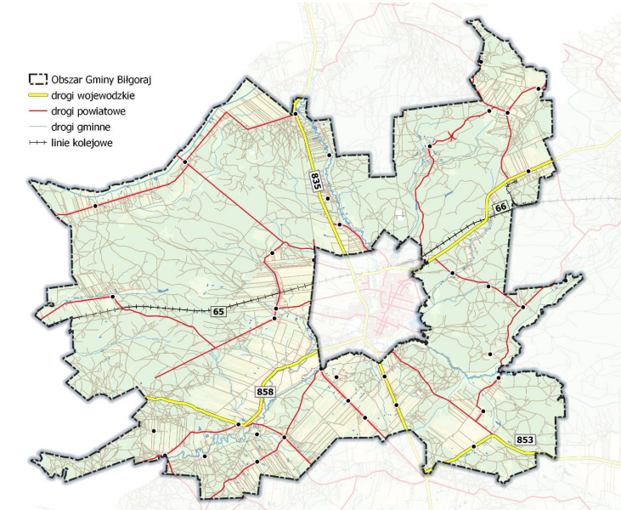
Rysunek 2. Układ komunikacyjny Gminy Biłgoraj

Infrastruktura transportowa

Lotniska

Najbliższymi lotniskami są oddalone o około:
- 85 km - Port Lotniczy Rzeszów-Jasionka (czas dojazdu: 1,5 h) – brak połączeń,
- 90 km - Port Lotniczy Lublin-Świdnik (czas dojazdu: 1,5-2h) – brak połączeń.

Drogi

Główny szkielet układu komunikacyjnego stanowi sieć dróg wojewódzkich o układzie promienistym, będących ważnymi ciągami komunikacyjnymi w skali całego regionu:
- droga wojewódzka nr 835 (Lublin – Wysokie – Biłgoraj – Sieniawa – Przeworsk – Kańczuga – Dynów – Grabownica Starzeńska). Jest to najdłuższa w Polsce droga wojewódzka licząca 220 km, biegnąca z północy na południe. Przechodzi przez Miasto i Gminę Biłgoraj łącząc stolicę województwa lubelskiego z miastami województwa podkarpackiego (Przeworskiem, Przemyślem i Sanokiem). Miejscowości z Gminy Biłgoraj leżące przy trasie: Korytków Duży, Majdan Gromadzki, Gromada, Zagumnie, Dereźnia-Solska, Korczów.
- droga wojewódzka nr 858 (Zarzecze – Biłgoraj - Zwierzyniec – Szczebrzeszyn), przebiegająca równoleżnikowo w województwach podkarpackim i lubelskim. Łączy drogę krajową nr 19 w Zarzeczu, położonym 4 km na północ od Niska z drogą krajową nr 74 w Szczebrzeszynie, położonym 20 km na zachód od Zamościa. Droga zapewnia połączenie z miastem Biłgoraj, Zwierzyńcem i Szczebrzeszynem. Miejscowości z Gminy Biłgoraj leżące przy trasie: Bidaczów Stary, Sól, Kolonia Sól, Wola Duża, Hedwiżyn.
- droga wojewódzka nr 853 (Nowy Majdan - Tomaszów Lubelski) o długości 52 km. Droga przebiega przez południowo – wschodnią część Gminy Biłgoraj, równoleżnikowo, z zachodu na wschód. Droga łączy się z drogą wojewódzką nr 835 w południowej części gminy oraz zapewnia połączenie z Józefowem i Tomaszowem Lubelskim. Miejscowość leżąca przy trasie to Smólsko Duże.
W odległości blisko 20 km od granic administracyjnych Gminy Biłgoraj biegnie droga krajowa nr 74, przebiegająca przez teren gminy miejsko-wiejskiej Frampol, położonej na północ od Biłgoraja. Łączy ona Janów Lubelski z Zamościem i przejściem granicznym z Ukrainą w Zosinie (Walichnowy - Wieluń - Bełchatów - Piotrków Trybunalski - Sulejów - Żarnów - Kielce Łączy ona Janów Lubelski z Zamościem i przejściem granicznym z Ukrainą w Zosinie (Walichnowy - Wieluń - Bełchatów - Piotrków Trybunalski - Sulejów - Żarnów – Kielce - Łagów - Opatów - Annopol - Kraśnik - Janów Lubelski - Frampol - Gorajec - Szczebrzeszyn - Zamość - Hrubieszów - Zosin - granica państwa z Ukrainą). Jest to jednocześnie jedyna droga krajowa przebiegająca przez teren powiatu biłgorajskiego. Na poprawę zewnętrznej dostępności komunikacyjnej gminy wpłynie realizacja inwestycji pn. Rozbudowa drogi wojewódzkiej Nr 835 Lublin - Wysokie - Biłgoraj - Sieniawa - Przeworsk - Kańczuga - Dynów - Grabownica Starzeńska na odcinku od km 90+490 do km 115+875 – na odcinku od miasta Biłgoraj do granicy województwa lubelskiego, współfinansowanej ze środków europejskich w ramach Regionalnego Programu Operacyjnego Województwa Lubelskiego na lata 2014-2020. W ramach przedmiotowej inwestycji przebudowany zostanie ostatni 25-kilometrowy odcinek drogi na terenie Miasta Biłgoraj oraz gmin: Biłgoraj, Księżpol i Tarnogród. Zakończenie prac planowane jest na rok 2022/2023.
Wewnętrzną komunikację w Gminie Biłgoraj zapewniają głównie drogi powiatowe i gminne. Przez obszar gminy Biłgoraj przebiega 16 dróg powiatowych o łącznej długości 98 km. Właścicielem dróg jest Zarząd Dróg Powiatowych w Biłgoraju. Do dróg powiatowych przebiegających przez Gminę Biłgoraj należą:
- droga powiatowa nr 2821L: Janów Lubelski (ul. Wojska Polskiego) - Andrzejówka – Biłgoraj;
- droga powiatowa nr 2913L: Wola Radzięcka - Żelebsko – Hedwiżyn;
- droga powiatowa nr 2917L: Cyncynopol - Rapy Dylańskie - Biłgoraj (ul. Droga Straceń);
- droga powiatowa nr 2918L: droga powiatowa nr 2919L - Kajetanówka -Dyle;
- droga powiatowa nr 2921L: Tereszpol - Bukownica – Smólsko;
- droga powiatowa nr 2922L: Rapy – Wolaniny;
- droga powiatowa nr 2923L: Biłgoraj (ul. Motorowa) – Smólsko:
- droga powiatowa nr 2924L: Biłgoraj (ul. Batorego) – Banachy;
- droga powiatowa nr 2925L: Korytków Duży - Andrzejówka - Bukowa – Ujście;
- droga powiatowa nr 2926L: Huta Krzeszowska - Ciosmy – Biłgoraj;
- droga powiatowa nr 2927L: Zagrody – Dąbrowica;
- droga powiatowa nr 2928L: Sól - Majdan Nowy;
- droga powiatowa nr 2929L: Dereźnia - Ruda Solska – Budziarze;
- droga powiatowa nr 2930L: Biłgoraj (ul. Graniczna) - Sól - Dereźnia - Majdan Nowy;
- droga powiatowa nr 2931L: Sól - Bidaczów Stary;
- droga powiatowa nr 2936L: Bidaczów Stary - Budziarze - Biszcza - Bukowina - Luchów Górny.
Dopełnieniem układu komunikacyjnego jest sieć dróg gminnych, po których odbywa się ruch lokalny. Drogi gminne posiadają łączną długość 745 km, przy czym jedynie 45 km ma nawierzchnię twardą. Największe zagęszczenie dróg gminnych występuje w północno – zachodniej części gminy. Do głównych problemów w zakresie infrastruktury transportowej należy zaliczyć niedorozwój techniczny i ilościowy lokalnej sieci drogowej. Problemem gminy w zakresie infrastruktury komunikacyjnej jest stosunkowo duże rozproszenie znacznej części mniejszych jednostek osadniczych oraz ich często peryferyjne położenie. Układ powiązań wewnątrzgminnych, tj. między poszczególnymi jednostkami osadniczymi, jest niekorzystny i wymaga przejazdów przez miasto Biłgoraj oraz nakładania ruchów lokalnych na tranzytowe. Sieć dróg lokalnych, w szczególności utwardzonych, jest niepełna w stosunku do struktury osadniczej i rozproszonej zabudowy. Należy również wskazać, że analiza dostępności transportowej województwa lubelskiego, przeprowadzona na potrzeby aktualizacji Strategii Rozwoju Województwa Lubelskiego do 2030 r., wykazuje, że na terenie Gminy Biłgoraj występują liczne obszary o utrudnionej dostępności funkcji regionalnych i ponadregionalnych. Co więcej, na podstawie analizy rozmieszczenia i czasowego dostępu ośrodków usług lokalnych i ponadlokalnych, można stwierdzić, że poza zasięgiem izochrony 30 min dojazdu do miasta znajduje się znaczna część terenów gminy. W celu poprawy wewnętrznej dostępności komunikacyjnej niezbędne jest uzupełnienie sieci dróg w gminie w celu pełniejszej integracji jej systemu osadniczego i lepszych powiązań z miastem jako ośrodkiem centralnym. Ponadto, w ostatnich latach obserwuje się nasilenie ruchu kołowego, który wpływa na degradację i pogorszanie stanu ciągów komunikacyjnych. Pomimo podejmowanych działań i ponoszonych nakładów inwestycyjnych, ze względu na zły stan techniczny, sieć drogowa na obszarze Gminy Biłgoraj jest niekorzystna i wymaga podjęcia intensywnych działań zmierzających do przebudowy oraz remontów dróg i obiektów mostowych. Ponadto znaczna część dróg nie jest przystosowana do systematycznie wzrastającego natężenia ruchu drogowego, szczególnie towarowego (pojazdy ciężarowe). Ruch tranzytowy przebiegający przez sieć osadniczą, m.in. poprzez emisję spalin i hałasu, wpływa na zmniejszenie poziomu bezpieczeństwa, prowadzi do nadmiernego zatłoczenia dróg oraz obniża poziom życia mieszkańców gminy. Problemem struktury komunikacyjnej gminy Biłgoraj jest również źle prosperująca infrastruktura piesza i rowerowa. Wiele odcinków dróg nie posiada wydzielonych ciągów dla pieszych i rowerzystów, co wpływa na pogorszenie jakości ich użytkowania i obniżenie poziomu bezpieczeństwa uczestników ruchu drogowego. Pomimo istnienia chodników na niektórych odcinkach, wymagają one bieżących remontów.

Kolej

Przez teren gminy przebiega normalnotorowa, jednotorowa, niezelektryfikowana linia kolejowa nr 66 Zwierzyniec – Stalowa Wola z przystankami i stacją (w Mieście Biłgoraj). Ponadto, równolegle do niej biegnie szerokotorowa Linia Hutniczo-Siarkowa nr 65 relacji Hrubieszów - Sławków Południowy łącząca Biłgoraj z Zamościem i Centralnym Okręgiem Przemysłowym (Stalowa Wola, Tarnobrzeg, Skarżysko, Starachowice). Długość kolei normalnotorowej i linii szerokotorowej LHS wynosi 14 km.

Komunikacja miejska

W Gminie Biłgoraj dosyć dobrze funkcjonuje sieć komunikacji autobusowej. Komunikacja zbiorowa opiera się na usługach przewozowych Przedsiębiorstwa Komunikacji Samochodowej (PKS) w Biłgoraju Sp. z o.o. Ponadto istotną rolę w przewozach pasażerskich mieszkańców gminy odgrywa komunikacja busowa. Gmina Biłgoraj posiada dogodne połączenie komunikacyjne lokalne i dalekobieżne. Przez gminę przebiegają linie wykraczające poza powiat biłgorajski, łącząc go z pobliskimi miastami (Chełmem, Kraśnikiem, Krasnymstawem, Stalową Wolą, Tarnobrzegiem i Zamościem). Gmina ma również bezpośrednie połączenia autobusowe z Warszawą i miastami wojewódzkimi: Lublinem, Krakowem, Rzeszowem. Najbliższy dworzec autobusowy, pełniący rolę lokalnego węzła komunikacyjnego znajduje się w granicach miasta Biłgoraj.

Infrastruktura techniczna/szerokopasmowa
- Infrastruktura telekomunikacyjna o wysokich przepustowościach stanowi obecnie element podstawowej infrastruktury technicznej zapewniającej dostęp do usług i informacji. Na obszarze gminy istnieje sieć szerokopasmowa z pięcioma węzłami dostępowymi, znajdującymi się w miejscowościach: Bukowa (BIL/BUK/DN), Korytków Duży (BIL/KRT/DN), Gromada (BIL/GRO/DN), Sól (BIL/SOL/DN) oraz Hedwiżyn (BIL/HED/DN). Dostęp do Internetu szerokopasmowego na terenie Gminy Biłgoraj oferowany jest przez CYFROTEL Spójka jawna. Usługi telekomunikacyjne, związane z dostawą Internetu na ternie Gminy Biłgoraj świadczą również m.in.: Orange, Plus, Play, T-mobile, GloboNet Polska, Multimedia, Netia, Cyfrowy Polsat, VIKOM Spółka z o.o. Na przestrzeni ostatnich lat należy dostrzec pozytywny wzrost poziomu pokrycia gminy infrastrukturą szerokopasmową, umożliwiającą korzystanie z usług dostępu do Internetu o przepustowości co najmniej 30 Mb/s. Należy jednak zauważyć, że pod koniec 2019 r. na obszarze gminy nadal istniało wiele miejsc (punktów adresowych), które nie znajdowały się w zasięgu sieci dostępu do Internetu umożliwiającej świadczenie usług dostępowych o przepustowości co najmniej 30 Mb/s (tzw. białe plamy) Według stanu na koniec roku 2019 średnia penetracja budynkowa zasięgami Internetu stacjonarnego o przepustowości co najmniej 30 Mb/s na obszarze Gminy Biłgoraj wyniosła ok. 49% (wobec 39% w województwie lubelskim i 49% w Polsce), jednak była bardzo zróżnicowana. Najwyższą penetracją zasięgów tego typu charakteryzowały się miejscowości położone w bliskim sąsiedztwie Miasta Biłgoraj, natomiast obszarami o skrajnie niskiej penetracji opisywanych zasięgów były tereny peryferyjne (w szczególności miejscowości Ciosmy i Rapy Dylańskie). Realizacja inwestycji w ramach Programu Operacyjnego Polska Cyfrowa pozwoli na zwiększenie średniej penetracji budynkowej zasięgami Internetu stacjonarnego o przepustowości co najmniej 30 Mb/s do poziomu ok. 66%.

- Infrastruktura wodno-kanalizacyjna - Według stanu na koniec 2020 r. sieć wodociągowa na obszarze Gminy Biłgoraj osiągnęła długość 141,2 km. W porównaniu do 2010 r. długość sieci wodociągowej zwiększyła się o 23,3 km, co stanowi 19,8% długości sieci w 2010 r. W 2020 r. liczba przyłączy do budynków mieszkalnych i budynków zbiorowego zamieszkania wyniosła 3 699 i zwiększyła się w stosunku do roku 2010 r. o 13,6%. System sieci wodociągowej gminy Biłgoraj wykorzystuje ujęcia wód podziemnych w Hedwiżynie, Okrągłym, Dylach, Majdanie Gromadzkim, Soli, Dąbrowicy, Ciosmach (Stara Huta) i Żelebsku.

- Infrastruktura energetyczna - Gmina dysponuje dobrze rozwiniętą siecią elektroenergetyczną, stan techniczny linii energetycznych jest również zadawalający i zaspokaja zapotrzebowanie na energię na poziomie obecnie obowiązującego standardu. Przez obszar Gminy Biłgoraj przebiegają cztery odcinki linii elektroenergetycznej wysokiego napięcia (WN), o łącznej długości 21,48 km: ▪ linia 110kV relacji Biłgoraj – Harasiuki, ▪ linia 110kV relacji Biłgoraj – Szczebrzeszyn, ▪ linia 110kv relacji Biłgoraj – Biłgoraj Południowy, ▪ linia 110 kV Biłgoraj Południowy – Tarnogród. Do zasilania odbiorców przemysłowych, komunalnych oraz oświetlenia ulicznego wykorzystywana są linie energetyczne średniego napięcia (SN) 30 kV i 15kV, o łącznej długości w granicach gminy wynoszącej 145,6 km. Ponadto za zasilanie przemysłowych i komunalnych odbiorców końcowych odpowiadają linie elektroenergetyczne niskiego napięcia (NN). Sieć ta wykorzystywana jest również, jako wydzielone obwody oświetlenia ulicznego. Łączna długość sieci niskich napięć (bez przyłączy) na obszarze Gminy Biłgoraj wynosi 147,2 km, z czego 97,9 km to linie napowietrzne, natomiast 49,3 km są to linie kablowe. Obszar gminy jest zasilany z GPZ 110/30/15 kV Biłgoraj, oraz GPZ 110/15kV Biłgoraj Południe za pośrednictwem linii kablowych, napowietrznych średniego napięcia, a także stacji transformatorowych. Stacje 110/30/15 kV Biłgoraj, jak również 110/15 kV Biłgoraj Południe znajdują się na terenie Miasta Biłgoraj i zasilają obszar miasta oraz sąsiednie gminy, w tym Gminę Biłgoraj.
- Infrastruktura gazowa - Gminę Biłgoraj zasila gazociąg wysokiego ciśnienia relacji Zaklików-Biłgoraj. Ponadto na terenie gminy zlokalizowane są dwie stacje gazowe SRP I° i SRP II°. Do gazociągu podłączone są miejscowości: Gromada, Dąbrowica, Dereźnia Zagrody, Dereźnia Solska i Dereźnia Majdańska. Wykonane zostały także gazociągi przesyłowe zasilające południowozachodni rejon gminy. Według danych GUS na koniec 2019 r. długość czynnej sieci gazowej na terenie Gminy Biłgoraj wynosiła 49 824 m, z czego 42 712 m stanowiła sieć rozdzielcza. W porównaniu do roku 2010 sieć rozdzielcza wydłużyła się o 9 749 m (29,6%). Wzrost zauważalny jest również w liczbie odbiorców gazu, w 2019 r. z gazu korzystało 308 odbiorów i była to wartość o 20,8% większa niż w roku 2010. Aktualnie na terenie Gminy Biłgoraj z sieci gazowej korzysta 1 345 osób, co stanowi jedynie 10,1% ogólnej liczby mieszkańców. Odsetek ludności korzystającej z sieci gazowej na terenie powiatu biłgorajskiego oraz województwa lubelskiego był w tym okresie wyższy i osiągnął odpowiednio wartość 17,9% oraz 41,9%.
- Gospodarka odpadami - Nieodłączną cechą ludzkiej działalności jest wytwarzanie odpadów. Odpady oznaczają każdą substancję lub przedmiot, których posiadacz pozbywa się, zamierza się pozbyć lub do których pozbycia jest obowiązany. Uciążliwość odpadów dla środowiska przejawia się przede wszystkim zanieczyszczeniem wód i gleb, skażeniem powietrza, niszczeniem walorów estetycznych i krajobrazowych oraz wyłączeniem z użytkowania terenów rolnych i leśnych zajmowanych pod składowanie odpadów. Głównym wyzwaniem w gospodarce odpadami na najbliższe lata jest przejście na gospodarkę o obiegu zamkniętym, poprzez minimalizowanie ilości wytwarzanych odpadów oraz wykorzystywanie odpadów nieuniknionych jako zasobu, dzięki procesom recyklingu. Zgodnie ze zmienioną ustawą z dnia 13 września 1996 r. o utrzymaniu czystości i porządku w gminach, ustanawiającą nowe zasady gospodarowania odpadami, od 1 lipca 2013 r. odpowiedzialność za odbiór i właściwe zagospodarowanie odpadów została przekazana gminom. Celem znowelizowanej ustawy jest ograniczenie składowania zmieszanych odpadów komunalnych i odpadów ulegających biodegradacji na składowiskach, zwiększenie udziału odzysku i recyklingu odpadów opakowaniowych (papieru, szkła, tworzyw sztucznych, metali), zmniejszenie ilości dzikich wysypisk śmieci oraz spalania odpadów w domowych kotłowniach. W 2020 r. w Gminie Biłgoraj wytworzono 1 951,15 ton odpadów komunalnych i odnotowano wzrost wytworzenia o 28,8% w stosunku do roku 2017 r. Większość wytworzonych odpadów komunalnych w 2020 r. (88,9% – 1 735,10 ton) zostało odebranych od gospodarstw domowych. Na jednego mieszkańca gminy w 2020 r. przypadało 146 kg odpadów komunalnych (wobec 187 kg w powiecie biłgorajskim oraz 248 kg w województwie lubelskim). W 2020 r. w sposób selektywny zebrano 666,29 ton odpadów komunalnych, z czego 624,42 ton z gospodarstw domowych. Należy zauważyć, że ilość odpadów komunalnych zebranych selektywnie w Gminie Biłgoraj z roku na rok rośnie – w 2017 r. selektywna zbiórka stanowiła 29,6% zebranych odpadów komunalnych, natomiast w 2020 r. zebrano selektywnie 34,1% ogółu wytworzonych odpadów komunalnych. Należy jednak odnotować, że w porównaniu do pozostałych gmin powiatu biłgorajskiego Gmina Biłgoraj wyróżnia się bardzo niskim udziałem odpadów zebranych w sposób selektywny – niższy odsetek zaobserwowano jedynie w Gminie Józefów (34,0%) oraz Gminie Tarnogród (32,1%).

1.3. Szkolnictwo i edukacja

Według danych GUS w 2019 r. na obszarze Gminy Biłgoraj funkcjonowało 11 ośrodków wychowania przedszkolnego. Wychowanie przedszkolne w Gminie Biłgoraj realizuje pięć szkół podstawowych oraz jedno przedszkole, których organem prowadzącym jest gmina. Ponadto w szkołach podstawowych prowadzonych przez Stowarzyszenie Inicjatyw Społecznych w Gminie Biłgoraj funkcjonuje pięć oddziałów przedszkolnych.
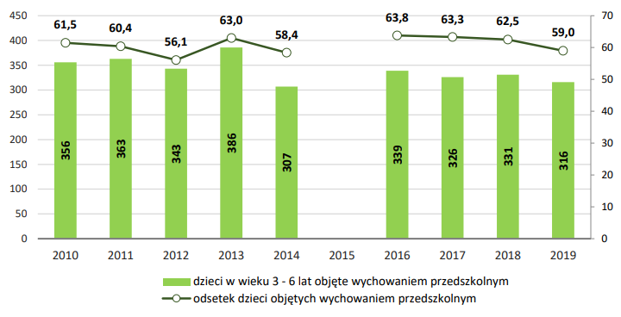
Rysunek 3 Dzieci objęte wychowaniem przedszkolnym w Gminie Biłgoraj w latach 2010-2019

W ramach systemu oświaty w 2019 r. wychowaniem przedszkolnym objętych było 316 dzieci w wieku od 3 do 6 lat. Wskaźnik upowszechnienia edukacji przedszkolnej wśród dzieci w wieku 3-6 lata wyniósł 59,0%, wobec 91,5% w powiecie biłgorajskim oraz 87,7% w województwie lubelskim. Jest to najniższy odsetek we wszystkich gminach powiatu biłgorajskiego. Ponadto, w latach 2010-2019 na analizowanym terenie zaobserwowano nieznaczny spadek powszechności wychowania przedszkolnego – w 2010 r. odsetek dzieci w wieku 3-6 lat objętych edukacją przedszkolną wynosił 61,5%. Jednocześnie należy zauważyć, że w gminie miejskiej Biłgoraj zaobserwowano ponad 100% upowszechnienie edukacji przedszkolnej (136,8%), co oznacza, że ośrodki funkcjonujące na terenie miasta obejmują edukacją przedszkolną dzieci z terenów spoza miejsca ich zameldowania, w tym przede wszystkim z Gminy Biłgoraj.
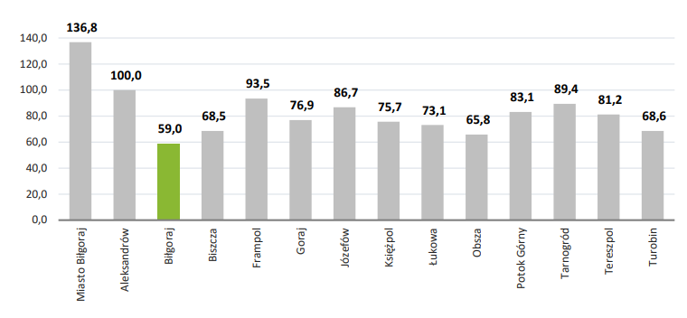
Rysunek 4 Odsetek dzieci w wieku 3-6 lat objętych wychowaniem przedszkolnym w gminach
W ostatnich latach na sytuację szkolnictwa podstawowego i ponadpodstawowego decydujący wpływ miała reforma systemu edukacji. Od 1 września 2017 r. 6-letnie szkoły podstawowe stały się 8-letnimi szkołami podstawowymi, zaś zasadnicze szkoły zawodowe stały się 3-letnimi szkołami branżowymi I stopnia. Rok szkolny 2018/2019 był ostatnim rocznikiem funkcjonowania gimnazjów, zaś od 1 września 2019 r. wydłużono o 1 rok kształcenie w liceach ogólnokształcących (z 3 do 4 lat) i technikach (z 4 do 5 lat). Na obszarze Gminy Biłgoraj w 2019 r. funkcjonowało 11 szkół podstawowych (w tym 5 prowadzonych przez Stowarzyszenie Inicjatyw Społecznych w Gminie Biłgoraj), do których uczęszczało łącznie 978 uczniów. Na terenie Gminy Biłgoraj funkcjonują:
- Szkoła Podstawowa im. ks. Jerzego Popiełuszki w Bukowej;
- Szkoła Podstawowa w Dąbrowicy;
- Szkoła Podstawowa im. Papieża Jana Pawła II w Dereźni Solskiej;
- Szkoła Podstawowa w Gromadzie;
- Szkoła Podstawowa w Hedwiżynie;
- Szkoła Podstawowa w Korczowie;
- Szkoła Podstawowa w Korytkowie Dużym;
- Szkoła Podstawowa w Smólsku;
- Zespół Szkoły Podstawowej i Przedszkola im. Mieczysława Pasiaka w Soli;
- Szkoła Podstawowa w Starym Bidaczowie;
- Szkoła Podstawowa w Woli Dereźniańskiej.
W latach 2010-2019 obserwowano fluktuację liczby uczniów w szkołach podstawowych, spowodowaną zarówno reformą edukacji, jak i zachodzącymi zmianami demograficznymi. Wpływ na liczbę uczniów podejmujących naukę w szkołach podstawowych na terenie Gminy Biłgoraj ma również jej bezpośrednie sąsiedztwo z miastem powiatowym – pomimo iż sieć szkolnictwa na terenie gminy zaspokaja potrzeby mieszkańców, duża rzesza uczniów podejmuje naukę w mieście.
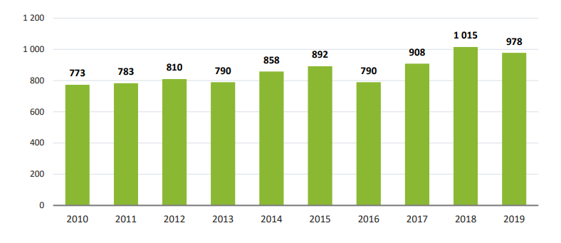
Rysunek 5. Liczba uczniów szkół podstawowych na terenie Gminy Biłgoraj w latach 2010-2019
Co więcej, w świetle danych demograficznych w 2019 r. współczynnik skolaryzacji brutto (relacja liczby osób uczących się na danym poziomie kształcenia niezależnie od wieku do liczby ludności w grupie wieku określonej jako odpowiadająca temu poziomowi nauczania) dla szkół podstawowych w Gminie Biłgoraj osiągnął wartość 77,8%, wobec 107,7% w gminie miejskiej Biłgoraj. Co istotne od 2010 r. widać stałą tendencję wzrostu tego współczynnika w gminie miejskiej Biłgoraj i spadku na terenie Gminy Biłgoraj, co świadczy o większej atrakcyjności szkół w Biłgoraju również dla mieszkańców obszaru wiejskiego. Szkoły w Gminie Biłgoraj posiadają dobrą bazę do prowadzenia zajęć dydaktycznych. Poprawie ulega zarówno stan techniczny budynków, jak również wyposażenie szkół w nowoczesne pomoce dydaktyczne oraz niezbędną infrastrukturę w zakresie TIK. Nowoczesny sprzęt pozwala na wykorzystywanie w codziennej pracy z uczniami, nowatorskich technik nauczania i programów multimedialnych. Nauczyciele systematycznie korzystają z możliwości podnoszenia swoich kwalifikacji zawodowych, co wpływa na jakość świadczonych usług edukacyjnych. W szkołach prowadzone są zajęcia pozalekcyjne dla uczniów, w tym rozwijające uzdolnienia uczniów, koła zainteresowań i koła przedmiotowe. Istotnym czynnikiem wpływającym na jakość nauczania jest także liczba uczniów w oddziale. Pod tym względem sytuacja w Gminie Biłgoraj jest korzystna – w 2019 r. oddziały w szkołach podstawowych średnio liczyły 11 uczniów wobec 19 w gminie miejskiej Biłgoraj, 14 w powiecie biłgorajskim oraz 15 w województwie lubelskim. Na podstawie analizy wyników uczniów z egzaminu ósmoklasisty w 2019 roku w powiatach i gminach województwa lubelskiego, opublikowanych przez Okręgową Komisję Egzaminacyjną w Krakowie można stwierdzić, wyniki uczniów szkół podstawowych z Gminy Biłgoraj były zbliżone lub wyższe do średniej powiatowej i wojewódzkiej, lecz jednocześnie niższe od wyników osiągniętych przez uczniów szkół z terenu gminy miejskiej Biłgoraj. Biorąc pod uwagę powyższe konieczne są dalsze działania poprawiające jakość kształcenia w szkołach gminnych i wzbogacających ofertę edukacyjną dla uczniów.

1.4. Wiodące sektory gospodarki

Na obszarze Gminy Biłgoraj na koniec 2020 r. w rejestrze REGON zaewidencjonowane były 1 062 podmioty, czyli 12,1% podmiotów zarejestrowanych w powiecie biłgorajskim oraz 0,6% ogółu podmiotów w województwie lubelskim. W rozkładzie wewnątrzgminnym w 2020 r. najwięcej podmiotów zarejestrowanych było w miejscowościach: Sól (193 podmioty, co stanowi 18,2% przedsiębiorstw zarejestrowanych na obszarze gminy), Gromada (86 podmiotów, co stanowi 8,1% przedsiębiorstw) oraz Dereźnia Solska (85 podmiotów, co stanowi 8,0% przedsiębiorstw). Najmniej podmiotów zarejestrowanych było w miejscowościach: Edwardów (1 podmiot), Wolaniny (2 podmioty), Kajetanówka (3 podmioty) oraz Teodorówka (3 podmioty). W ostatniej dekadzie liczba podmiotów gospodarki narodowej na terenie Gminy Biłgoraj wzrosła o 303 przedsiębiorstwa, co stanowi 39,9% liczby podmiotów zarejestrowanych w 2010 r. Dynamika wzrostu zaobserwowana na obszarze gminy w analizowanym okresie była zdecydowanie większa od dynamiki odnotowanej na terenie powiatu biłgorajskiego (wzrost o 21,7%) oraz województwa lubelskiego (wzrost o 17,5%). Najwyższy procentowy wzrost w stosunku do 2010 r. nastąpił w miejscowościach: Ruda Solska – o 113,3% (16 podmiotów), Wola Duża – o 115,0% (23 podmioty), Majdan Gromadzki – o 113,3% (17 podmiotów) oraz Podedwórze – o 100,0% (5 podmiotów). Z kolei najwięcej nowych przedsiębiorstw zarejestrowano na terenie miejscowości: Sól – 56 podmiotów (wzrost o 40,9%), Dereźnia Solska – 36 podmiotów (84,8%) oraz Gromada – 30 podmiotów (53,6%).

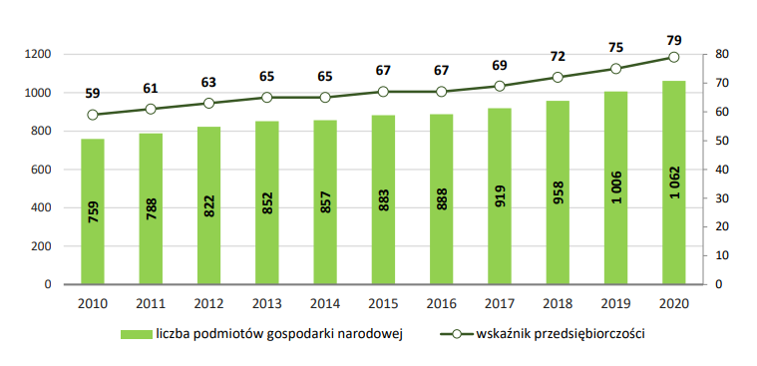
Rysunek 6. Liczba podmiotów gospodarki narodowej oraz wskaźnik przedsiębiorczości na terenie Gminy Biłgoraj w latach 2010-2020 (podmioty)

Wskaźnik przedsiębiorczości Gminy Biłgoraj, obrazujący liczbę podmiotów wpisanych do rejestru REGON na 1 000 mieszkańców, na koniec 2020 r. wynosił 79. Pomimo, iż wskaźnik ten z roku na rok wzrasta, nadal jest on istotnie niższy od średniej wartości dla powiatu biłgorajskiego (87) oraz województwa lubelskiego (92). Biorąc pod uwagę pozostałe jednostki samorządu terytorialnego powiatu biłgorajskiego, w 2020 r. Gmina Biłgoraj uplasowała się na 7. miejscu – korzystniejszy wskaźnik przedsiębiorczości zaobserwowano w Mieście Biłgoraj (129) oraz gminach: Józefów (87), Księżpol (87), Łukowa (82), Aleksandrów (80) oraz Tarnogród (80).
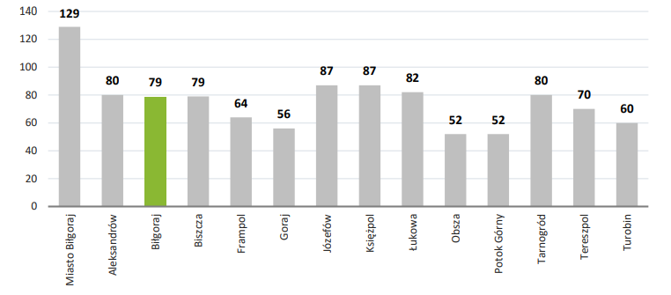
Rysunek 7. Wskaźnik przedsiębiorczości w gminach powiatu biłgorajskiego w 2020 r.

Biorąc pod uwagę podział podmiotów według sekcji Polskiej Klasyfikacji Działalności (PKD) na terenie Gminy Biłgoraj najwięcej podmiotów prowadziło działalność w Sekcji F – „Budownictwo” - 303 podmioty (28,5%). W tej grupie najliczniej reprezentowane były firmy z działu 43 – „Roboty budowlane specjalistyczne”, które stanowiły 78,9% podmiotów w sekcji. Drugą pod względem liczebności grupę jednostek gospodarczych na terenie gminy były przedsiębiorstwa z Sekcji G „Handel hurtowy i detaliczny; naprawa pojazdów samochodowych, włączając motocykle”, które stanowiły 20,1% ogółu firm działających na tym obszarze (213 podmiotów). Warto zauważyć, że w tej grupie najwięcej przedsiębiorstw zajmowało się działalnością z działu 47 – „Handel detaliczny, z wyłączeniem handlu detalicznego pojazdami samochodowymi” – firmy te stanowiły 68,1% podmiotów w sekcji. Znacznie mniej przedsiębiorstw prowadziło działalność w zakresie handlu hurtowego i detalicznego pojazdami samochodowymi oraz naprawy pojazdów samochodowych (dział 45) – 16,4% oraz handlu hurtowego, z wyłączeniem handlu pojazdami samochodowymi (dział 46) – 15,5%. Kolejno największa liczba podmiotów prowadziła działalność w Sekcji C „Przetwórstwo przemysłowe” – 14,9%, Sekcjach S „Pozostała działalność usługowa” oraz T „Gospodarstwa domowe zatrudniające pracowników; gospodarstwa domowe produkujące wyroby i świadczące usługi na własne potrzeby” – 6,2%, H „Transport i gospodarka magazynowa” – 5,7% oraz M „Działalność profesjonalna, naukowa i techniczna” – 5,4%. Należy nadmienić, że aż 51,3% podmiotów prowadzących działalność w ramach Sekcji C „Przetwórstwo przemysłowe” zajmowało się produkcją wyrobów z drewna oraz korka, z wyłączeniem mebli; produkcją wyrobów ze słomy i materiałów używanych do wyplatania (dział 16), 18,4% produkcją metalowych wyrobów gotowych, z wyłączeniem maszyn i urządzeń (dział 25), a 8,2% naprawą, konserwacją i instalowaniem maszyn i urządzeń, w tym metalowych wyborów gotowych.
Biorąc pod uwagę liczbę podmiotów zaewidencjonowanych w rejestrze REGON, na obszarze Gminy Biłgoraj zaobserwowano ponadprzeciętną koncentrację podmiotów prowadzących działalność w Sekcji C „Przetwórstwo przemysłowe” oraz Sekcji F „Budownictwo”- współczynnik lokalizacji (LQ. – Location Quotient) obliczony dla omawianych sekcji osiągnął wartość 2,0 w odniesieniu do województwa lubelskiego, co świadczy o lokalnej specjalizacji sektorowej gminy. Ponadprzeciętną koncentrację podmiotów w Sekcji C odnotowano w ramach działu 16 – „Produkcja wyrobów z drewna oraz korka, z wyłączeniem mebli; produkcją wyrobów ze słomy i materiałów używanych do wyplatania” (współczynnik lokalizacji to 3,9). Skupienie podmiotów na obszarze gminy widoczne jest również w ramach Sekcji A „Rolnictwo, leśnictwo, łowiectwo i rybactwo”, gdzie współczynnik lokalizacji wyniósł 1,5.
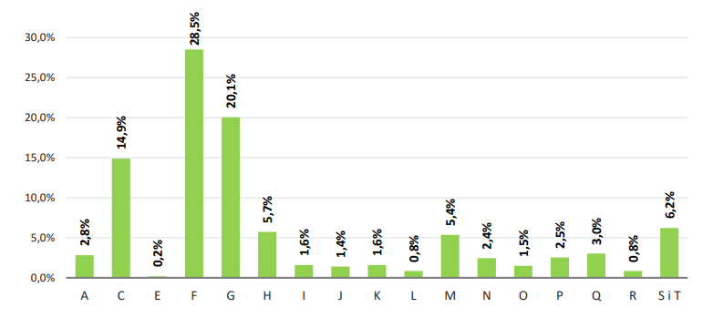
Rysunek 8. Podmioty gospodarki narodowej na terenie Gminy Biłgoraj według sekcji PKD w 2020 r. (%)

Region biłgorajski, w tym Gmina Biłgoraj, to jeden z najbardziej skoncentrowanych okręgów w województwie lubelskim pod względem przetwórstwa drzewnego i produkcji mebli. Przedsiębiorstwa z terenu Gminy Biłgoraj oferują szeroki wachlarz wyspecjalizowanych usług w zakresie dostawy surowca drzewnego, jego obróbki, konserwacji, usług tartacznych. Ich działalność dała podstawę do powstania wielu podmiotów gospodarczych trudniących się produkcją mebli, dachów oraz drewnianych konstrukcji budowlanych. Na terenie Gminy Biłgoraj funkcjonują liczne tartaki, wśród których można wymienić: „Drew-Hurt” (Gromada), „Faiter” (Korytków Duży) czy Zakład Drzewny „Kimex” (Nadrzecze). Na terenie gminy działalność prowadzą również przedsiębiorstwa zajmujące się produkcją drewnianej stolarki drzwiowej i okiennej, m.in.: firma „POL-SKONE” oraz „JANBUD Mazurek”. Teren Gminy Biłgoraj daje również możliwości do rozwoju przemysłu spożywczego. Wśród najważniejszych przedsiębiorców prowadzących działalność w zakresie przetwórstwa rolno-spożywczego należy wymienić przede wszystkim następujące firmy: Ambra S.A. – producent, importer i dystrybutor win (Wola Duża), Ferma Drobiu Dzido – chów kur niosek i produkcja jaj konsumpcyjnych (Stary Bidaczów) oraz Zakład Mięsny WASĄG – producent wędlin ekologicznych (Hedwiżyn). Ponadto, do większych przedsiębiorstw działających na terenie gminy należy zaliczyć również: BK Siatmet – producent drutów i siatek metalowych (Sól) oraz Zakład Wapienno-Piaskowy – producent silikatów (Hedwiżyn).
W latach 2010-2020 w strukturze podmiotów według sekcji PKD zaszły nieznaczne zmiany. W porównaniu do roku 2010 największy wzrost liczby podmiotów odnotowano w sekcjach:
- F „Budownictwo” – wzrost o 179 podmiotów (144,4%);
- M „Działalność profesjonalna, naukowa i techniczna” – wzrost o 37 podmiotów (185,0%);
- S „Pozostała działalność usługowa” oraz T „Gospodarstwa domowe zatrudniające pracowników; gospodarstwa domowe produkujące wyroby i świadczące usługi na własne potrzeby” – wzrost o 24 podmioty (57,1%);
- Q „Opieka zdrowotna i pomoc społeczna” – wzrost o 22 podmioty (220,0%);
- N „Działalność w zakresie usług administrowania i działalność wspierająca” – wzrost o 16 podmiotów (160,0%). Na uwagę zasługują również wzrosty o stosunkowo niewielkiej liczebności, ale wysokiej dynamice zmian – wysoki procentowy wzrost przedsiębiorstw w porównaniu do 2010 r. nastąpił w sekcjach:
- L „Działalność związana z obsługą rynku nieruchomości” – wzrost o 200,0% (6 podmiotów);
- J „Informacja i komunikacja” – wzrost o 150,0% (9 podmiotów);
- E „Dostawa wody; gospodarowanie ściekami i odpadami oraz działalność związana z rekultywacją” – wzrost o 100,0% (1 podmiot);
- R „Działalność związana z kulturą, rozrywką i rekreacją” – wzrost o 80,0% (4 podmioty). Spadek liczby podmiotów odnotowano jedynie w trzech sekcjach:
- A „Rolnictwo, leśnictwo, łowiectwo i rybactwo” – spadek o 15 podmiotów (33,3%);
- P „Edukacja” – spadek o 7 podmiotów (20,6%);
- O „Administracja publiczna i obrona narodowa; obowiązkowe zabezpieczenia społeczne” – spadek o 1 podmiot (5,9%).
Zdecydowana większość – 98,0% - zarejestrowanych podmiotów działała w sektorze prywatnym. W 2020 r. najliczniejszą grupę stanowiły osoby fizyczne prowadzące działalność gospodarczą (bez osób fizycznych prowadzących wyłącznie indywidualne gospodarstwa rolne) – ich udział wyniósł 88,9% ogółu podmiotów prywatnych. Mniejszy udział w rejestrze miały stowarzyszenia i organizacje społeczne – 3,2%, spółki handlowe – 1,5%, fundacje– 0,3% i spółdzielnie – 0,2%. Struktura podmiotów według form prawnych na terenie Gminy Biłgoraj, w porównaniu ze strukturą w województwie lubelskim, wykazała znacznie wyższy udział osób fizycznych prowadzących działalność gospodarczą (o 10,0 pkt proc.), zaobserwowano natomiast niższe udziały spółek handlowych (1,5 pkt proc.), spółek handlowych z udziałem kapitału zagranicznego (1,1 pkt proc.), a także stowarzyszeń i organizacji społecznych (o 0,6 pkt proc.), fundacji (o 0,4 pkt proc.) oraz spółdzielni (o 0,2 pkt proc). W latach 2010-2020 liczba osób prowadzących działalność gospodarczą na terenie Gminy Biłgoraj systematycznie się zwiększała i w stosunku do 2010 r. wzrosła o 288 osób (45,2%), W odniesieniu do roku 2010 zauważalny jest również znaczący wzrost liczby spółek handlowych – o 6 podmiotów (60,0%). Zwiększyła się również liczba stowarzyszeń i organizacji społecznych – o 3 podmioty (10,0%) oraz fundacji – o 2 podmioty (200,0%) prowadzących działalność na analizowanym obszarze. W badanym okresie zmianie nie uległa natomiast liczby spółdzielni. Nie powstały również spółki handlowe z udziałem kapitału zagranicznego. Formy prawne prowadzonej działalności przekładają się na strukturę wielkościową przedsiębiorstw. W strukturze podmiotów gospodarki narodowej w Gminie Biłgoraj w 2020 r. zdecydowanie dominowały mikroprzedsiębiorstwa o liczbie pracujących do 9 osób – stanowiły one 97,6% zarejestrowanych podmiotów (1 036 mikroprzedsiębiorstw). Podmioty małe, liczące od 10 do 49 pracujących, obejmowały 2,3% (24 małe przedsiębiorstwa), a jednostki średnie od 50 do 249 pracujących stanowiły 0,2% wszystkich podmiotów (2 średnie przedsiębiorstwa). Na obszarze Gminy Biłgoraj nie jest zarejestrowane duże przedsiębiorstwo, czyli podmiot zatrudniający od 250 do 999 pracowników. Zbliżone wartości dotyczące struktury wielkościowej podmiotów odnotowano w województwie lubelskim. W latach 2010 - 2020 na terenie Gminy Biłgoraj nastąpił znaczący wzrost mikroprzedsiębiorstw o 314 podmiotów (43,5%). Spadła zaś liczba małych przedsiębiorstw – o 10 podmiotów(29,4%) oraz średnich przedsiębiorstw – o 1 podmiot (33,3%).

1.5. Jakość i warunki życia w regionie
Jednym z podstawowych elementów zagospodarowania turystycznego, w skład którego wchodzą różnego rodzaju obiekty noclegowe i urządzenia towarzyszące, pozwalające turystom na przebywanie poza miejscem stałego zamieszkania jest baza noclegowa. Na bazę noclegową składa się ogół obiektów i miejsc noclegowych znajdujących się na określonym obszarze udostępnianych turystom sezonowo lub całorocznie. Charakter i struktura bazy noclegowej w znacznym stopniu zależą od uwarunkowań przyrodniczych oraz społecznoekonomicznych. Na zróżnicowanie bazy wpływa m.in. typ krajobrazu i warunki klimatyczne, specyficzne cechy ruchu turystycznego na danym terenie oraz charakter poszczególnych miejscowości i ich rola w recepcji ruchu turystycznego. Na obszarze Gminy Biłgoraj w 2020 r. w Sekcji I „Działalność związana z zakwaterowaniem i usługami gastronomicznymi” działało 17 podmiotów, przy czym warto zaznaczyć, iż w dziale 55 tej sekcji, obejmującym działalność związaną z zakwaterowaniem zarejestrowane były jedynie 3 podmioty. Według danych GUS (stan na dzień 31 lipca 2020 r.) na obszarze Gminy Biłgoraj zlokalizowany był jedynie 1 obiekt zakwaterowania zbiorowego objęty statystyką publiczną: obiekt hotelowy w Soli. W końcu lipca 2020 r. dla turystów przygotowanych było w nim 25 całorocznych miejsc noclegowych. Warto natomiast podkreślić, iż na terenie gminy znajdują się obiekty noclegowe zakwaterowania indywidualnego – kwatery prywatne i gospodarstwa agroturystyczne, nieobjęte statystyką publiczną, które są miejscem odpoczynku oraz punktem wypadowym dla zwiedzania i korzystania z atrakcji dostępnych na tym obszarze. Gospodarstwa agroturystyczne działające na terenie gminy oferują nie tylko noclegi, ale również atrakcje w postaci wypożyczalni rowerów, przejażdżek konnych, kuligów, ognisk czy grzybobrania. Ważnym elementem infrastruktury turystycznej gminy jest również istniejąca sieć szlaków i tras turystycznych – pieszych, rowerowych i samochodowych. Ruch turystyczny na obszarze Gminy Biłgoraj obejmuje różnego rodzaju trasy. Przez teren gminy przebiegają liczne szlaki rowerowe:
- Szlak „Dolina Białej Łady” – szlak znakowany kolorem czerwonym, o długości ok. 36 km prowadzący przez Równinę Biłgorajską i skrajem Roztocza Zachodniego (Biłgoraj – Rapy Dylańskie – Ignatówka – Żelebsko – Karolówka – Nadrzecze – Majdan Gromadzki – Gromada – Biłgoraj).
- Szlak „Żurawinowy” – znakowany kolorem czerwonym, o długości ok. 25km, prowadzący w lasach biłgorajskich pomiędzy Biłgorajem, a wsią Ciosmy (Kolonia Sól – Ciosmy Pszczelne - Ciosmy Knieja – Ciosmy – Kolonia Sól).
- Szlak im. Tadeusza Iwanowskiego – szlak znakowany kolorem niebieskim, o długości ok. 32,5 km (Biłgoraj – Smólsko Małe – Majdan Nowy – Króle – Lipowiec Nowy – Pisklaki – Szostaki – Podsośnina – Osuchy).
- Szlak „Wokół Wielkiego Bagna – o długości ok. 55 km (Biłgoraj - Edwardów – Brodziaki – Margole – Górecko Kościelne – Bukownica – Ratwica - Wolaniny – Teodorówka – Wola Mała – Biłgoraj).
- Szlak dawnej kolejki wąskotorowej – szlak znakowany kolorem niebieskim, o długości ok. 25 km, prowadzący dawnym torem kolejki wąskotorowej, która łączyła Biłgoraj z Lipą leżącą na trasie Rozwadów – Lublin (Biłgoraj – Kolonia Sól – Dąbrowica – Bukowa – Ujscie).
- Szlak im. Józefa Złotkiewicza – znakowany kolorem zielonym, o długości ok. 27 km, prowadzący z Równiny Biłgorajskiej na Płaskowyż Tarnogrodzki. (Biłgoraj – Podlesie – Dereźnia – Wola Dereźniańska – Ruda Solska – Wólka Biska – Biszcza – Tarnogród).
- Szlak Pogranicze regionów - Wzgórze Polak – znakowany kolorem żółtym, o długości ok. 47 km, prowadzący krawędzią Roztocza i Równiny Biłgorajskiej na Wzgórze Polak – miejsce powstańczej bitwy oddziałów Marcina „Lelewela” Borelowskiego i Kajetana „Ćwiek” Cieszkowskiego (Biłgoraj – Rapy Dylańskie – Cyncynopol – Ignatówka – Żelebsko – Trzęsiny – Czarnystok – Lipowiec – Wzgórze Polak – Tereszpol – Bukownica – Wola Duża – Wola Mała – Biłgoraj).
- Szlak dawnych rzemiosł ludowych – znakowany kolorem zielonym, o długości ok. 31 km, łączący stolicę polskiego sitarstwa Biłgoraj, Dąbrowicę słynącą z wyrobu łubów i gontów, Bukową znaną z wyboru łyżek drewnianych oraz wiodący ośrodek tkacki, jakim był, Frampol (Biłgoraj – Dąbrowica – Bukowa – Andrzejówka – Siedem Chałup – Korytków Mały – Bagno Rakowskie – Cacanin – Frampol).
- Szlak „Bobrowy Trakt” – znakowany kolorem czerwonym, o długości ok. 29 km, wiodący przez lasy Puszczy Solskiej oraz Park Krajobrazowy Lasy Janowskie (Korytków Duży - Siedem Chałup – Cybulne Góry – kamienna droga – Gościniec Janowski – Andrzejówka – Bukowa – Gościniec Solski – Korytków Duży).
- Zielony szlak łącznikowy – znakowany kolorem zielonym, o długości ok. 5 km, umożliwia dotarcie z Równiny Biłgorajskiej na Roztocze Zachodnie do Lipowca, gdzie znajduje się węzeł szlaków (Dyle – Kajetanówka – Lipowiec).
- Zielony szlak łącznikowy – znakowany kolorem zielonym, o długości ok. 5 km, umożliwia dotarcie z czerwonego szlaku rowerowego Doliny Białej Łady do źródeł rzeki Stok (Cyncynopol – Dyle – Hedwiżyn – źródła rzeki Stok).
Nową inicjatywą turystyczną powstałą na terenie gminy Biłgoraj jest projekt „Aktywnie i wirtualnie po Ziemi Biłgorajskiej”, współfinansowany ze środków Regionalnego Programu Operacyjnego Województwa Lubelskiego na lata 2014-2020. Celem projektu było zwiększenie atrakcyjności turystycznej Gminy Biłgoraj poprzez wykorzystanie potencjału walorów środowiska przyrodniczego. W ramach projektu został wyznaczony i oznakowany szlak rowerowy o łącznej długości 95 km. Trasa szlaku przebiega po najbardziej atrakcyjnych przyrodniczo i kulturowo terenach Gminy Biłgoraj, wykorzystując m.in. istniejące już rowerowe i piesze szlaki turystyczne. Warto również nadmienić, że przez gminę przebiega również Wschodni Szlak Rowerowy Green Velo, najdłuższy, spójnie oznakowany szlak rowerowy w Polsce. Trasy piesze, przebiegające przez obszar Gminy Biłgoraj to m.in.:
- Szlak Walk Partyzanckich – znakowany kolorem czarnym, o długości ok. 100 km (Bidaczów Stary - Budziarze - Zanie - Majdan Stary- Majdan Nowy - Lipowiec Stary – Aleksandrów - Górecko Kościelne - Sigła - Kozaki Osuchowskie - Osuchy – Fryszarka – Borowe Młyny – rezerwat „Nad Tanwią" - Susiec - Wólka Łosiniecka- Łosiniec – Siwa Dolina - Tomaszów Lubelski) oraz czerwonym, o długości ok. 63 km (Lipa - Świdry - Gwizdów - Łążek Ordynacki - Szklarnia - Porytowe Wzgórze -Ujście – Szeliga - Ciosmy - Bidaczów Stary). Szlak walk partyzanckich to główny szlak Równiny Biłgorajskiej, prowadzący z Lasów Lipskich przez Lasy Janowskie do Puszczy Solskiej. Szlak upamiętnia miejsca związane z niemiecką akcją skierowaną przeciwko partyzantom „Wicher I”, jaka miała miejsce w 1944 r.
- Szlak Roztoczański – znakowany kolorem żółtym, o długości ok. 54 km (Bidaczów Stary - Bidaczów Nowy - Ruda Zagrody - Wola Dereźniańska – Dereźnia Zagrody - Kolonia Sól - Biłgoraj - Wola Mała - Wola Duża - Hedwiżyn - Kajetanówka – Żelebsko - Trzęsiny - Lipowiec - Wzgórze Polak – Zwierzyniec). Szlak prowadzi z Równiny Biłgorajskiej przez Roztocze Zachodnie do stolicy Roztocza Środkowego Zwierzyńca.
- Szlak Puszczy Solskiej – znakowanym kolorem niebieskim, o długości ok. 27 km (Biłgoraj – Rożnówka - Edwardów - Górecko Kościelne). Szlak Puszczy Solskiej łączy stolice powiatu miasto Biłgoraj z turystyczną stolicą Ziemi Biłgorajskiej, jaką jest Górecko Kościelne.
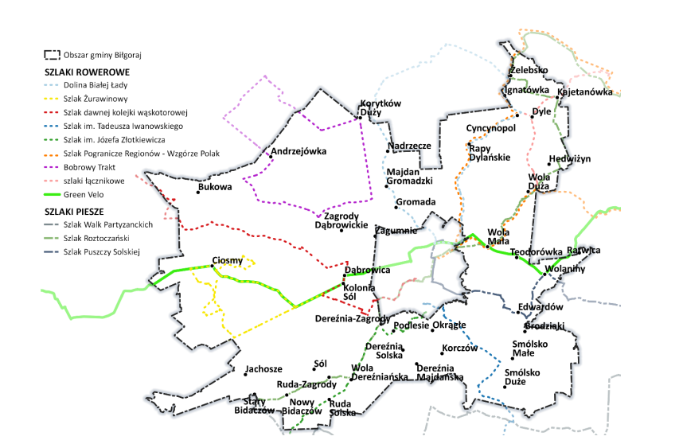
Rysunek 9. Szlaki turystyczne na terenie Gminy Biłgoraj

Ponadto, przed gminę przebiegają również trasy samochodowe: „Szlakiem przenikania kultur i religii”, o długości ok. 186 km (Biłgoraj – Korczów - Majdan Księżpolski – Księżpol – Biszcza – Gózd Lipiński – Harasiuki – Derylaki – Huta Krzeszowska – Gózd – Kurzyna – Dąbrowica –Ulanów – Bieliny – Krzeszów – Stary Jasiennik – Lipiny Dolne – Potok Górny – Zagródki –Luchów Górny – Tarnogród – Różaniec – Obsza – Zamch – Babice – Łukowa – Chmielek – Rakówka – Biłgoraj) oraz „Szlakiem krain geograficznych: Równiny Biłgorajskiej, Roztocza Zachodniego i Wyżyny Lubelskiej”, o długości ok. 104 km (Biłgoraj – Frampol – Goraj – Tarnawa – Turobin – Czernięcin – Gilów – Hosznia Ordynacka – Wólka Abramowska – Abramów – Radzięcin – Wola Radzięcka – Wola Kątecka – Dyle Hedwiżyn – Biłgoraj). Gmina Biłgoraj posiada potencjał przyrodniczy, krajobrazowy i kulturowy sprzyjający rozwojowi różnych form turystyki. Gminę wyróżnia duża lesistość, czyste środowisko, niski stopień urbanizacji oraz występowanie terenów chronionych: obszarów Natura 2000 oraz Szczebrzeszyńskiego Parku Krajobrazowego. Ponadto gmina znajduje się w bezpośrednim sąsiedztwie dużych kompleksów leśnych, Roztoczańskiego Parku Narodowego oraz Parku Krajobrazowego Lasy Janowskie. Ważnym potencjałem gminy są również jej walory krajoznawcze (stanowiące przedmiot zainteresowania turystów), które zawierają się przede wszystkim w bogactwie florystycznym i osobliwościach faunistycznych oraz rustykalnym krajobrazie, którego elementami są m.in. śródleśne osady. Nie można również zapomnieć o bogatym dziedzictwie kulturowym obszaru, zarówno materialnym (zabytki, obiekty cenne kulturowo) oraz niematerialnym. Do najbardziej charakterystycznych i znanych elementów kultury ludowej należy strój biłgorajsko – tarnogrodzki oraz pieśni biłgorajskie śpiewane tzw. białym śpiewem. Na terenie Gminy Biłgoraj znajduje się kilka czynnych ośrodków, gdzie nadal wykonuje się tradycyjne rzemiosła, takie jak struganie łubów, toczenie gromnic, wykonywanie bibułowych kwiatów czy łyżek z drewna. Ponadto region biłgorajski ściśle związany jest z historią sitarstwa. Warto również wspomnieć, że na liście produktów tradycyjnych prowadzonej przez Ministerstwo Rolnictwa i Rozwoju Wsi znajdują się produkty lokalne wyróżniające analizowany obszar: dżem żurawinowy biłgorajski, kiełbasa swojska biłgorajska, pieróg biłgorajski oraz żurawinówka biłgorajska. Na terenie gminy Biłgoraj działa Gminny Ośrodek Kultury w Biłgoraju zrzeszający kilkanaście gminnych zespołów śpiewaczych i śpiewaczo – obrzędowych, chór i kapelę ludową. Gminny Ośrodek Kultury w Biłgoraju jest organizatorem wielu cyklicznych, plenerowych imprez kulturalnych do których można zaliczyć m.in.: Turniej Wsi w Okrągłym, Festiwal Sztuki Lokalnej „Biłgorajska Nuta” w Dylach, Bukowskie Jagodzianki w Bukowej, Lato na Żurawinowym Szlaku w Ciosmach, Dożynki Gminne, czy Jesienny Piknik Historyczny w Brodziakach, Turniej Piłki Nożnej Drużyn Niezrzeszonych o Puchar Wójta Gminy Biłgoraj. W Nadrzeczu funkcjonuje Fundacja Kresy 2000 Dom Służebny Polskiej Sztuce Słowa Muzyki i Obrazu. Prowadzi ona w szczególności działalność na rzecz sztuki i kultury Ziemi Biłgorajskiej oraz ochrony historycznego dziedzictwa kulturowego, tradycji i zwyczajów kresowych. Fundacja jest miejscem działań twórczych, skupiających wybitnych polskich artystów teatru, filmu, malarstwa i muzyki oraz utalentowaną młodzież. Cyklicznie organizuje wystawy, sztuki teatralne, koncerty, spotkania autorskie, seminaria, plenery malarskie oraz warsztaty artystyczne. Ponadto w Nadrzeczu realizowany był projekt pn. „Zachowanie dziedzictwa kulturowego Gminy Biłgoraj poprzez rozbudowę remizo-świetlicy w Nadrzeczu", w ramach którego w zmodernizowanym i rozbudowanym budynku remizo – świetlicy powstał ośrodek mający na celu popularyzację dziedzictwa przyrodniczego i kulturowego gminy Biłgoraj. W powstałej placówce organizowane są wydarzenia kulturalne, edukacyjne, historyczne z myślą nie tylko o lokalnych mieszkańcach, ale również turystach odwiedzających te tereny. Do głównych form turystyki i rekreacji mających realne szanse rozwoju w gminie Biłgoraj należy zaliczyć:
- budownictwo rekreacyjne w wytypowanych rejonach gminy (w tym między innymi w takich miejscowościach jak Majdan Gromadzki i Nadrzecze),
- turystyka weekendowa, szczególnie dla mieszkańców Lublina i Zamościa preferujących indywidualne formy wypoczynku,
- turystyka zimowa, z możliwością rozwoju sportów zimowych (np. narciarstwo biegowe) i zimowych atrakcji rekreacyjnych (np. organizowanie kuligów),
- turystyka piesza i rowerowa, rozwijana głównie wzdłuż znakowanych szlaków turystycznych,
- turystyka religijna (wykorzystująca liczne elementy kultury katolickiej i judaistycznej na terenie gminy),
- agroturystyka oraz organizacja letniego wypoczynku dla dzieci w szkołach wiejskich (w oparciu o istniejącą infrastrukturę szkolną).
Walory przyrodnicze oraz środowiskowe obszaru, w połączeniu z bogactwem dziedzictwa kulturowego stwarzają możliwość rozwoju usług świadczonych w zakresie rekreacji i turystyki ukierunkowanych na wypoczynek weekendowy. Gmina Biłgoraj posiada ogromny potencjał do rozwoju turystyki wiejskiej, oferującej różne formy aktywnego wypoczynku powiązane z przyrodą, turystyką krajoznawczą, kulturową i etniczną, zdrowotną, wykorzystujące jednocześnie zasoby i walory wsi. Poprzez umiejętne wykorzystanie dostępnych zasobów kulturowych i naturalnych istnieje możliwość stworzenia sieciowych, kompleksowych produktów turystycznych, mających wpływ na rozwój turystyki, a w konsekwencji rozwój gospodarki i podniesienie poziomu życia mieszkańców gminy. Potencjał ten jest już częściowo wykorzystywany – na terenie gminy powstają prywatne domy letniskowe wykorzystywane do pobytów rekreacyjnych w szczególności dla mieszkańców miast, w tym sąsiadującego Biłgoraja.

Dlaczego warto zainwestować w gminie/powiecie

Gmina Biłgoraj jest motorem rozwoju całego regionu. Przy wykorzystaniu środków zewnętrznych modernizowane są budynki remiz oraz świetlic wiejskich, budowane są kolorowe place zabaw, stale rozbudowywana jest sieć wodociągowa i kanalizacyjna, opracowywane są nowe, atrakcyjne plany zagospodarowania przestrzennego stwarzające dogodne warunki dla budownictwa mieszkalnego oraz rozwoju przedsiębiorczości, a tutejsi mieszkańcy mogą się cieszyć kolektorami słonecznymi zamontowanymi na dachach domów, odnowionymi parkami, miejscami użyteczności publicznej, nowymi drogami, chodnikami oraz estetycznym wyglądem swoich miejscowości.
Ponadto w Gminie Biłgoraj nadal kultywuje się tradycje kultury ludowej w postaci kuchni regionalnej, pieśni charakterystycznych dla tej części kraju, obrzędów czy stroju biłgorajsko – tarnogrodzkiego. Jest tu również wiele szlaków rowerowych i pieszych, wędrując którymi można podziwiać piękno tutejszej przyrody, unikalne okazy fauny i flory oraz zwiedzać miejsca pamięci związane z licznymi na tym terenie walkami partyzanckimi. Krajobraz tych terenów wzbogacają liczne kapliczki z ludowymi świątkami oraz drewniane krzyże przydrożne, którymi z należytym szacunkiem opiekują się mieszkańcy biłgorajskich wiosek. Gmina Biłgoraj to idealna baza wypadowa do zwiedzania zachodniego i środkowego Roztocza, czemu sprzyja również stale powiększająca się baza agroturystyczna zachodniego i środkowego Roztocza, czemu sprzyja również stale powiększająca się baza agroturystyczna. Bardzo istotnym aspektem wyróżniającym gminę jest bardzo wysokie nasłonecznienie regionu, co umożliwia inwestycje związane z odnawialnymi źródłami energii dla mieszkańców oraz lokalnych przedsiębiorców. Do największych pracodawców/inwestorów na terenie gminy zalicza się:
- BLACK RED WHITE - największa polska grupa meblarska, producent i dystrybutor mebli oraz artykułów wyposażenia wnętrz. Już od ponad 25 lat firma proponuje klientom rozbudowaną ofertę produktów do urządzania domów i mieszkań. Szerokie portfolio, różnorodne wzornictwo i konkurencyjne ceny sprawiają, że Black Red White od początku swojego istnienia jest jedną z najbardziej znanych i cenionych polskich marek;
- Model Opakowania Sp. z o.o. należy do szwajcarskiej Grupy Model, lidera w branży producentów opakowań z tektury falistej w Polsce i Europie, której historia sięga 1882 r. Produkowane w Modelu opakowania tekturowe spełniają najsurowsze wymagania rynku, poczynając od tych najprostszych, po najbardziej skomplikowane. Nowoczesne rozwiązania zapewniają wysokiej jakości prezentację i optymalną ochronę produktów, a także umacniają ekskluzywny wizerunek marki w punkcie sprzedaży;
- POL-SKONE Sp. z o.o. jest producentem drzwi i okien drewnianych. Powstała w 1990 roku i przez ponad 29 lat swojej działalności stała się jedną z największych i najbardziej dynamicznie rozwijających się firm branży stolarki budowlanej. Produkuje swoje wyroby od podstaw z najlepszego gatunkowo drewna pochodzącego wyłącznie z polskich lasów;
- Mewa Spółka z o. o. Spółka komandytowa jest polskim producentem ekskluzywnej bielizny dziennej i nocnej. Historia firmy sięga 1961 roku. Obecnie wyroby firmy MEWA są jednymi z najbardziej rozpoznawalnych wyrobów w Polsce i Europie. Niewątpliwym atutem zakładu jest samodzielna produkcja dzianin z włókien jedwabiu wiskozowego pochodzenia naturalnego, z których powstaje wyjątkowa i niezastąpiona bielizna;
- Grupa AMBRA jest czołowym producentem, importerem i dystrybutorem win w Europie Środkowo-Wschodniej. Działa na czterech rynkach: Polski, Czech, Słowacji i Rumunii. Niecałe 80% przychodów realizuje w Polsce. Udział Czech i Słowacji to około 7%, natomiast około 14% ma w sprzedaży Grupy AMBRA rynek rumuński. Dysponując potencjałem kapitału, kompetencji oraz zasobów międzynarodowego koncernu winiarskiego, strategia Grupy AMBRA skoncentrowana jest na zdobywaniu i rozwijaniu pozycji lidera na głównych rynkach win i alkoholi Europy Środkowej i Wschodniej;
- Zakład Mięsny Wasąg - firma rodzinna, zlokalizowana wśród pół i lasów Roztocza na Lubelszczyźnie. Od ponad 29 lat działa w branży mięsnej i wędliniarskiej, a już prawie 19 lat od momentu, gdy firma otrzymała pierwszy certyfikat ekologiczny, dzięki któremu stała się pionierem w produkcji ekologicznej w Polsce. Oprócz certyfikatu EKO, o jakości wyrobów świadczy również certyfikat 'Marka Lubelskie' - będący symbolem jakości, innowacyjności i troski o środowisko;
- „FAITER” DARIUSZ WOLANIN – Firma zajmująca się produkcją pelletu i innych produktów z drzewa.

Wsparcie dla inwestora
3.1. Zachęty inwestycyjne w Polsce

Tarnobrzeska Specjalna Strefa Ekonomiczna EURO-PARK WISŁOSAN

ul. Zakładowa 30, 39-400 Tarnobrzeg
Tel. 0048 (15) 822 99 99
biuro@arp.pl
www.tsse.pl;

3.2. Zachęty inwestycyjne na poziomie regionalnym

Zgodnie z Ustawą o wspieraniu nowych inwestycji (z dn. 10 maja 2018 r, Dz. U. 2018 poz. 1162)
Jeśli osoba fizyczna/prawna planuje:
- utworzenie nowego przedsiębiorstwa
- zwiększenie zdolności produkcyjnej
- dywersyfikację produkcji
- zasadniczą zmianę procesu produkcyjnego
Może starać się o pomoc publiczną w postaci zwolnienia z podatku dochodowego na 15 lat.

Kto może liczyć na zwolnienie z podatku?
Wszystkie przedsiębiorstwa z sektora tradycyjnego przemysłu z wyjątkiem przedsiębiorstw: produkujących m.in.: materiały wybuchowe, alkohol, wyroby tytoniowe, stal, czy też firm prowadzących działalność w sektorze wytwarzania i dystrybucji energii; handlu hurtowego i detalicznego, obiektów i robót budowlanych, w zakresie usług związanych z zakwaterowaniem i usług gastronomicznych oraz prowadzenia ośrodków gier.
Wykluczone są również firmy z sektora hutnictwa, żelaza i stali, węglowego i transportowego. wybrane przedsiębiorstwa z sektora nowoczesnych usług (BSS) świadczące usługi: informatyczne, badawczo-rozwojowe w dziedzinie nauk przyrodniczych i technicznych, rachunkowości i kontroli ksiąg, z zakresu księgowości (z wyłączeniem deklaracji podatkowych), badań i analiz technicznych, centrów telefonicznych, architektonicznych oraz inżynieryjnych.
Uzyskanie ulgi podatkowej będzie możliwe po spełnieniu dwóch warunków:
- kryteriów ilościowych
- kryteriów jakościowych
Kryteria są szczegółowo opisane w Rozporządzeniu Rady Ministrów z dnia 28 sierpnia 2018 roku w sprawie pomocy publicznej udzielanej niektórym przedsiębiorcom na realizację nowych inwestycji)
Decyzję o wsparciu wydaje zarządzający Tarnobrzeską Specjalną Strefą Ekonomiczną EURO-PARK WISŁOSAN – Agencja Rozwoju Przemysłu S.A. w Warszawie, w imieniu ministra właściwego ds. gospodarki.

3.3. Wsparcie oferowane bezpośrednio przez gminę/powiat

W Gminie Biłgoraj działają Instytucje Otoczenia Biznesu. Jedną z nich jest Biłgorajskie Centrum Obsługi Inwestora Sp. z o.o., które pomaga zainteresowanym inwestorom w przeprowadzeniu niezbędnej procedury inwestycyjnej:
- KROK 1 - WYBÓR LOKALIZACJI INWESTYCJI - Wybór lokalizacji inwestycji nie jest prosty, więc Biłgorajskie Centrum Obsługi Inwestora Sp. z o.o. w Biłgoraju zrobi co w ich mocy, aby dopasować ofertę do potrzeb inwestora, udzielą informacji o terminach planowanych przetargów, dostępności mediów czy możliwości skorzystania z ulg podatkowych w związku z planowaną inwestycją. Informacje na temat powierzchni działki, klasy bonitacyjnej gruntu, numeru księgi wieczystej dostępne są Wydziale Geodezji i Gospodarki Nieruchomościami Starostwa Powiatowego w Biłgoraju znajdującego się przy ul. Kościuszki 87, 23-400 Biłgoraj, tel. 84 688-20-77. O wypis z rejestru gruntów może się ubiegać właściciel lub współwłaściciel działki, a w przypadku, gdy wniosek dotyczy nieruchomości nie będącej własnością wnioskodawcy, należy wskazać interes prawny związany z gruntami, budynkami lub lokalami będącymi przedmiotem wniosku. Nie będąc właścicielem gruntu można złożyć wniosek o kopię mapy ewidencyjnej wykonanej dla jednej działki lub kilku działek wraz z działkami sąsiednimi.
- KROK 2 - SPRAWDZENIE UWARUNKOWAŃ ŚRODOWISKOWYCH - Określeniem kwalifikacji inwestycji w rozumieniu przepisów środowiskowych należy zająć się na początku, ponieważ postępowanie jest czasochłonne i może wymagać opracowania karty informacyjnej czy raportu o oddziaływaniu przedsięwzięcia na środowisko. Dlatego przed podjęciem dalszych działań, a w szczególności przed złożeniem wniosku o wydanie decyzji o warunkach zabudowy, jak również wniosku o pozwolenie na budowę należy sprawdzić, czy planowana działalność wymaga uzyskania decyzji o środowiskowych uwarunkowaniach czy też nie. Wykaz przedsięwzięć wymagających uzyskania decyzji środowiskowej określa Rozporządzenie Rady Ministrów z dnia 10 września 2019 r w sprawie przedsięwzięć mogących znacząco oddziaływać na środowisko (Dz.U.2019, poz. 1839).

- KROK 3 - SPRAWDZENIE CZY TEREN PRZEWIDZIANY POD INWESTYCJĘ OBJĘTY JEST MPZP - Na stronie internetowej Urzędu Miasta Biłgoraj i Urzędu Gminy Biłgoraj umieszczony jest wykaz i treść obowiązujących Miejscowych Planów Zagospodarowania Przestrzennego (MPZP) oraz Studium Uwarunkowań i Kierunków Zagospodarowania Przestrzennego . Można tam sprawdzić czy teren przewidziany pod inwestycję jest objęty i jakie są ustalenia MPZP oraz jakie jest przeznaczenie terenu w Studium. Jeżeli teren nie jest objęty MPZP należy wystąpić do Burmistrza Miasta/Wójta Gminy z wnioskiem o wydanie decyzji o warunkach zabudowy, a w przypadku inwestycji celu publicznego z wnioskiem o wydanie decyzji o ustaleniu lokalizacji inwestycji celu publicznego.

- KROK 4 - UZYSKANIE PRAWA DO DYSPONOWANIA NIERUCHOMOŚCIĄ - Kolejnym etapem w procesie inwestycyjnym jest uzyskanie przez inwestora tytułu prawnego do nieruchomości. W pierwszej kolejności należy ustalić właściciela nieruchomości oraz zbadać jej aktualny stan prawny. Informacje o stanie prawnym nieruchomości dostępne są na stronie Ministerstwa Sprawiedliwości w zakładce Elektroniczne Księgi Wieczyste.

- KROK 5 - UZYSKANIE POZWOLENIA NA BUDOWĘ - Posiadając prawo do dysponowania nieruchomością, decyzję o warunkach zabudowy, Inwestor może się starać o wydanie pozwolenia na budowę. Do wniosku o pozwolenia na budowę należy dołączyć: 4 egzemplarze projektu budowlanego wraz z opiniami, uzgodnieniami i pozwoleniami oraz innymi dokumentami wymaganymi przepisami szczególnymi oraz zaświadczeniami, oświadczenie o posiadanym prawie do dysponowania nieruchomością na cele budowlane, decyzję o warunkach zabudowy i zagospodarowania terenu, jeżeli jest ona wymagana zgodnie z przepisami o planowaniu i zagospodarowaniu przestrzennym. Kiedy decyzja o pozwoleniu na budowę stanie się wykonalna można przystąpić do realizacji inwestycji.

- KROK 6 - ZGŁOSZENIE O ZAMIERZONYM TERMINIE ROBÓT BUDOWLANYCH - Przed rozpoczęciem realizacji przedsięwzięcia Inwestor powinien zawiadomić Powiatowy Inspektorat Nadzoru Budowlanego w Biłgoraju o terminie rozpoczęcia robót budowlanych. Inwestor zobowiązany jest złożyć zawiadomienie o zamierzonym terminie rozpoczęcia robót budowlanych wraz z wymaganymi załącznikami, tj.; Pisemnym oświadczeniem kierownika budowy (robót), stwierdzającym sporządzenie planu bezpieczeństwa i ochrony zdrowia oraz przyjęcie obowiązku kierowania budową (robotami budowlanymi), a także zaświadczeniem o wpisie na listę członków właściwej izby samorządu zawodowego oraz kopię uprawnień. W przypadku ustanowienia inspektora nadzoru inwestorskiego – oświadczenie inspektora nadzoru inwestorskiego, stwierdzające przyjęcie obowiązku pełnienia nadzoru inwestorskiego nad danymi robotami budowlanymi, a także zaświadczenie o wpisie na listę członków właściwej izby samorządu zawodowego oraz kopię uprawnień. Pisemną informacją zawierająca dane zamieszczone w ogłoszeniu bezpieczeństwie i ochronie zdrowia. Inwestor składając zawiadomienie o zamiarze rozpoczęcia robót budowlanych występuje do organu, który wydał decyzję o pozwoleniu na budowę o zarejestrowanie dziennika budowy.

- KROK 7 - REALIZACJA INWESTYCJI - Inwestor przystępuje do realizacji inwestycji zgodnie z pozwoleniem na budowę, projektem i innymi decyzjami uzyskanymi na etapie przygotowania inwestycji.

- KROK 8 - ZAKOŃCZENIE I ODBIÓR INWESTYCJI - O zakończeniu realizacji przedsięwzięcia Inwestor jest zobowiązany poinformować Powiatowego Inspektora Nadzoru Budowlanego w Biłgoraju. W zależności od kategorii obiektu budowlanego oraz zapisów decyzji o pozwoleniu na budowę Inwestor przed przystąpieniem do użytkowania obiektu powinien uzyskać pozwolenie na jego użytkowanie jeżeli jest ono wymagane lub zawiadomić właściwy organ o zakończeniu budowy i przystąpieniu do jego użytkowania. Do zawiadomienia należy dołączyć:
- Oryginał dziennika budowy;
- Pisemne oświadczenie kierownika budowy o zgodności wykonania obiektu budowlanego z projektem budowlanym lub warunkami pozwolenia na budowę oraz przepisami jak też o doprowadzeniu do należytego stanu i porządku terenu budowy, a także w razie korzystania – drogi, ulicy, sąsiedniej nieruchomości, budynku lub lokalu;
- Oświadczenie inwestora o właściwym zagospodarowaniu terenów przyległych, jeżeli eksploatacja wybudowanego obiektu jest uzależniona od ich odpowiedniego zagospodarowania;
- Protokoły badań i sprawdzeń;
- Dokumentację geodezyjną, zawierającą wyniki geodezyjnej inwentaryzacji powykonawczej oraz informacją o zgodności usytuowania obiektu budowlanego z projektem zagospodarowania działki lub terenu lub odstępstwach od tego projektu, sporządzoną przez osobą wykonującą samodzielne funkcje w dziedzinie geodezji i kartografii oraz posiadającą odpowiednie uprawnienia zawodowe;
- Potwierdzenie, zgodnie z odrębnymi przepisami, odbioru wykonanych przyłączy;
- W przypadku drogi w transeuropejskiej sieci drogowej: wyniki audytu bezpieczeństwa ruchu drogowego, o którym mowa w art. 24l ust. 1 ustawy z dnia 21 marca 1985 r. o drogach publicznych oraz uzasadnienie zarządcy drogi, o którym mowa w art. 24l ust. 4 ustawy z dnia 21 marca 1985 r. o drogach publicznych;
- Informację o dokonaniu pomiarów powierzchni użytkowej budynku i poszczególnych lokali mieszkalnych, w sposób zgodny z przepisami rozporządzenia , o którym mowa w art. 34 ust. 6 pkt 1 Pb.
- W razie zmian nieodstępujących w sposób istotny od zatwierdzonego projektu lub warunków pozwolenia na budowę dokonanych podczas wykonywania robót, należy dołączyć kopie rysunków wchodzących w skład zatwierdzonego projektu budowlanego, z naniesionymi zmianami, a w razie potrzeby uzupełnić opis. W takim przypadku oświadczenie kierownika budowy powinno być potwierdzone przez projektanta i inspektora nadzoru inwestorskiego, jeżeli został ustanowiony.
- Oświadczenie o braku sprzeciwu lub uwag ze strony organów wymienionych w art. 56 Pb, o ile zachodzą przesłanki wymienione w art. 56 ust. 1a Pb.
- Klauzulę informacyjną.
- Do wniosku o pozwolenie na użytkowanie Inwestor jest obowiązany dołączyć ponadto stanowisko w sprawie zgodności wykonania obiektu budowlanego z projektem budowlanym Państwowej Inspekcji Sanitarnej i Państwowej Straży Pożarnej.

Zakończenie inwestycji i odbiór obiektu kończą cały proces inwestycyjny. Oszacowanie czasu pomiędzy wykonaniem pierwszego i ostatniego kroku jest bardzo trudne z uwagi na wiele czynników m.in. przygotowanie inwestora, prowadzenie kolejnych działań z odpowiednim wyprzedzeniem, czy prowadzenie niektórych działań równolegle. Istotny jest także wybór właściwego wykonawcy. Na poszczególnych etapach procesu inwestycyjnego przedsiębiorca powierza opracowanie wymaganej dokumentacji, a następnie wykonanie inwestycji, firmom zewnętrznym. Ważnym jest, aby wybrać do tych zadań ludzi kompetentnych, sprawdzonych, odpowiedzialnych którzy wyrobili sobie w branży dobrą markę rzetelną pracą. Rozpoczynający proces inwestycyjny przedsiębiorca, ma często tylko ograniczone rozeznanie w procedurach administracyjnych, natomiast specjaliści działający w jego imieniu muszą je znać bardzo dobrze. W Gminie Biłgoraj każdy inwestor może skorzystać z pomocy pracowników Biłgorajskiego Centrum Obsługi Inwestora Sp. z. o.o., którzy poprowadzą za rękę inwestora na każdym etapie procesu inwestycyjnego.

Oferta lokalizacyjna – Informacje o terenie inwestycyjnym

Działka nr 308/2, Gromada, 23-400 Biłgoraj
Załącznik do formatki: https://baza.paih.gov.pl/offer/detail/06-162?offerId=9534

Zdjęcie satelitarne:
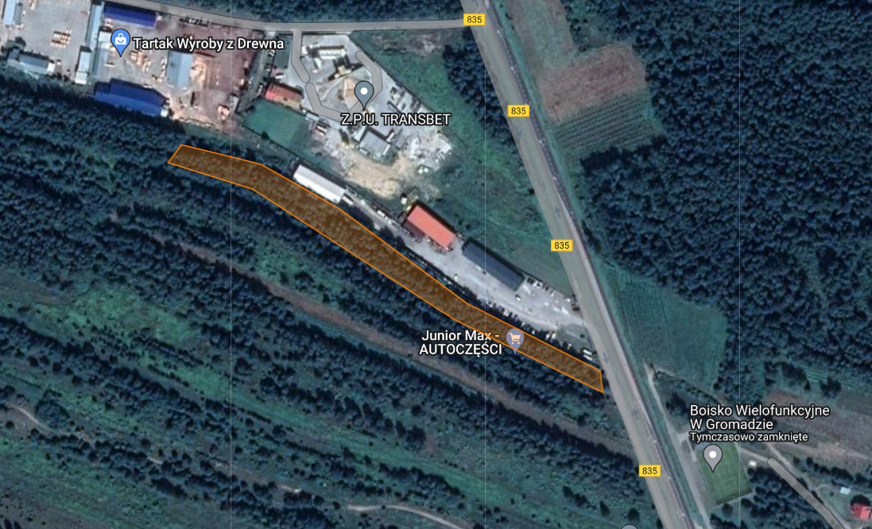

Kontakt
Biłgorajskie Centrum Obsługi Inwestora Sp. z o.o.
ul. T. Kościuszki 88, pok. 14
23-400 Biłgoraj
Tel.: 84 688 28 84
Poniedziałek - piątek: 7:15 – 15:15

